Как скрыть строки или столбец в Excel: 3 простых способа
При работе в MS Excel у пользователя может возникать необходимость скрыть определенные части документа. Проще всего ограничить видимость отдельных строк и столбцов. Для этого можно использовать встроенные инструменты программы для форматирования таблицы. В данной статье рассмотрим, как скрыть ячейки в excel тремя способами.

Способ №1: сдвиг ячеек
Метод удобен, если в таблице нужно скрыть один либо несколько столбцов. Впрочем этот способ подойдет и том случае, когда нужно скрыть строки. Для этого не нужно задействовать какие-либо функции или инструментарий. Достаточно грамотно орудовать мышью и панелью навигации документа. Рассказываем, как скрыть столбцы в Excel подробнее.
Для примера, по условию нужно спрятать столбцы D и E, так как данные в них не обязательны для отображения в рабочей части таблицы. Наводим курсор на поле между буквами в верхней части таблицы, до тех пор пока он не изменится на значок в виде двух стрелок, смотрящих в противоположные стороны. В нашем случае нужно скрыть столбцы D и E, поэтому наводим курсор на границу между E и F. Далее зажимаем левую кнопку мыши и смещаем курсор в бок, начиная менять ширину столбца.
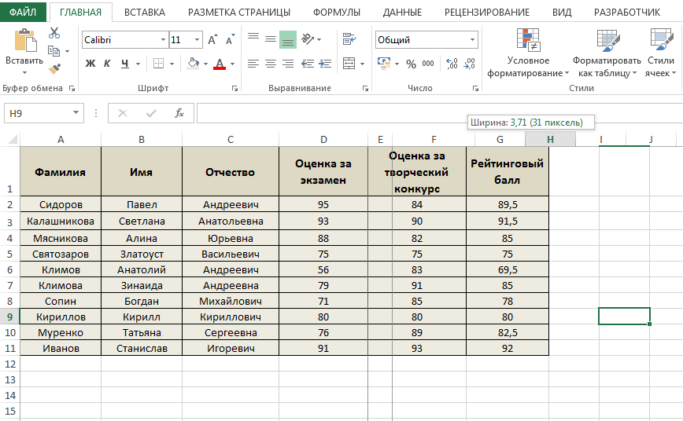
Когда ширина столбцов, которые нужно скрыть, достигнет нуля, они исчезнут из области видимости. Они останутся в таблице, но их не будет видно среди других колонок. Буквы, которыми они обозначаются в панели навигации не будут отображены. На границе колонок, между которыми находятся скрытые столбцы, можно заметить небольшую двойную вертикальную полосу.
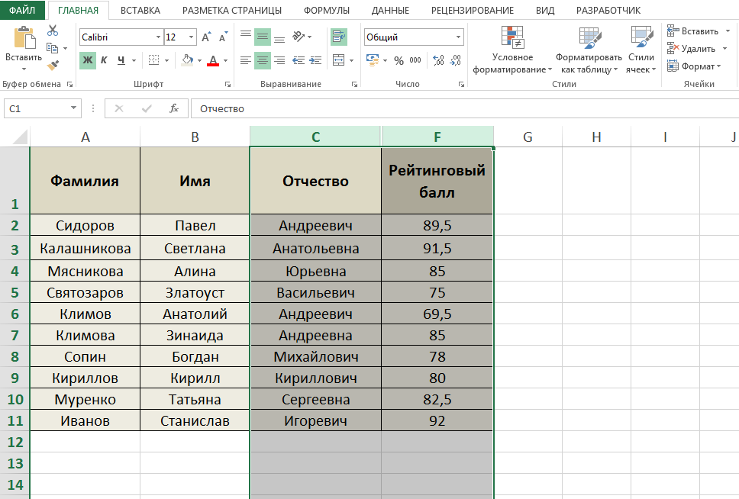
Если говорить более простым языком, при смещении границы мы изменили ширину столбцов до нулевого значения. Поэтому их больше не видно. При необходимости спрятанные колонки можно с легкостью вернуть обратно. Для этого нужно навести курсор на поле между двумя приграничными столбцами и раздвинуть спрятанные колонки обратно. Такой вариант очень удобен в случае если в документе нужно оставить комментарий. Вы сможете скрыть примечания и в дальнейшем быстро восстанавливать их при необходимости.
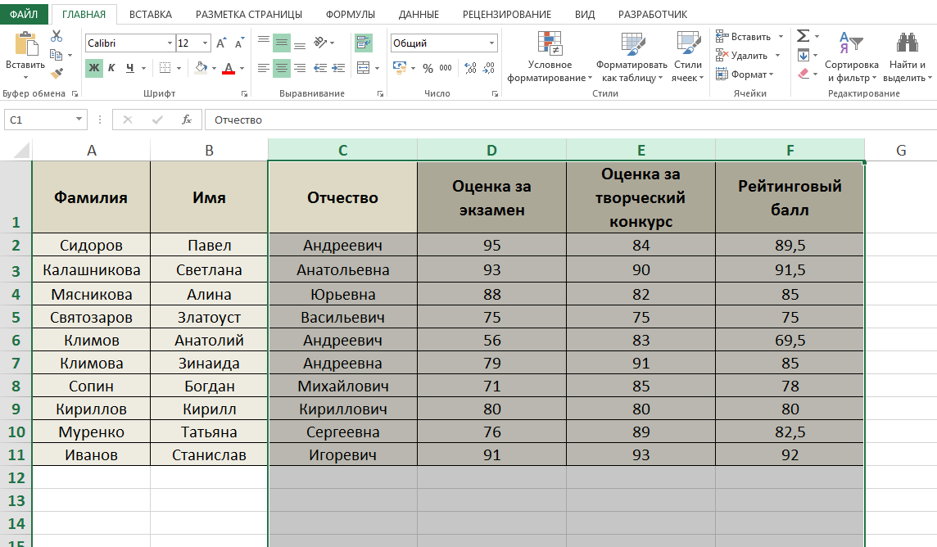
Отметим, что данный метод применим не только в столбцах. С его помощью можно спрятать строку таблицы в Эксель. Принцип точно такой же, только в данном случае меняется не ширина столбца, а высота строки. При достижении нулевого значения она становится невидимой.
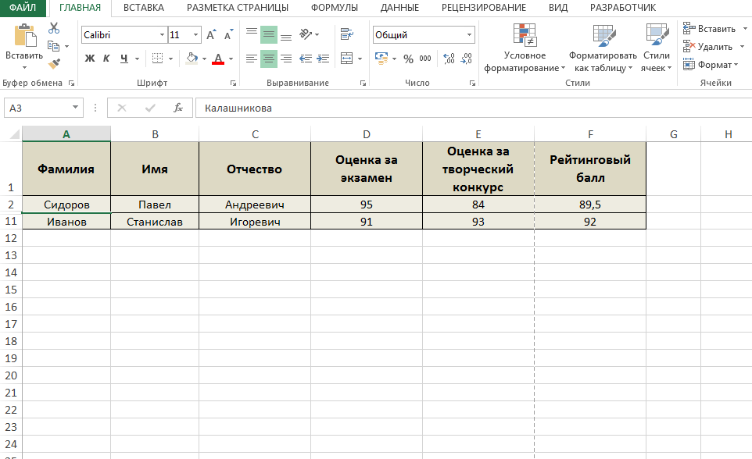

Способ №2: контекстное меню
Если вы не хотите смещать ячейки вручную, можно спрятать столбцы и строки другим способом. Для этого в программе предусмотрен специальный инструмент, который автоматически меняет ширину или высоту элементов таблицы. Если Вы хотите убрать из поля видимости примечания в Excel или же частично ограничить видимость определенного набора данных, достаточно выполнить действия, описанные в следующей инструкции:
- Для примера, необходимо скрыть столбец в Excel. Выделяем нужную колонку, в нашем случае это столбец Е. Для быстрого выделения целой колонки достаточно один раз кликнуть по ее букве в панели навигации.
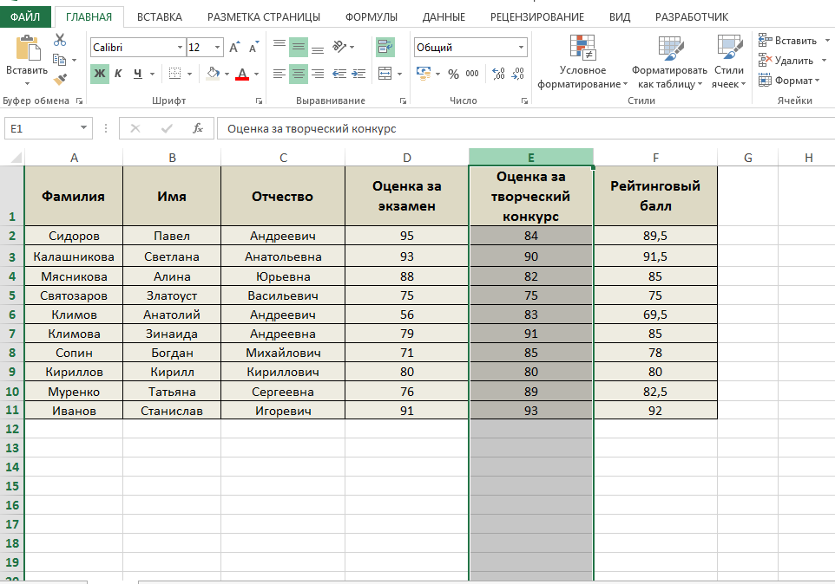
- Выделив нужную колонку, нажмите правую кнопку мыши. В списке доступных функций выберите «Скрыть».
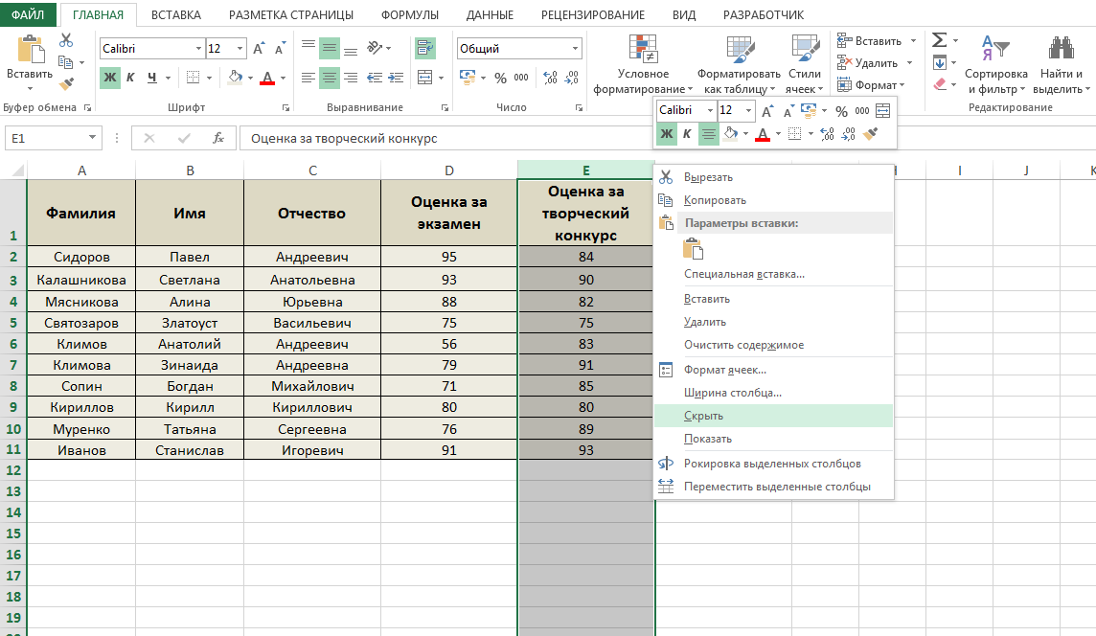
- В результате выделенный столбец исчезнет из области видимости. При этом буква, которая отображается в панели навигации также исчезнет.
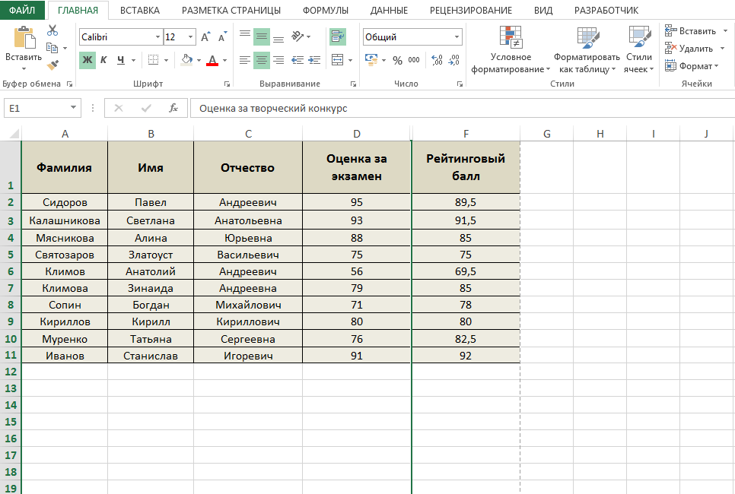
- Чтобы вернуть колонку обратно в таблицу в excel, нажмите на границу, между соседними столбцами, вызовите контекстное меню и потом нажмите команду «Показать».
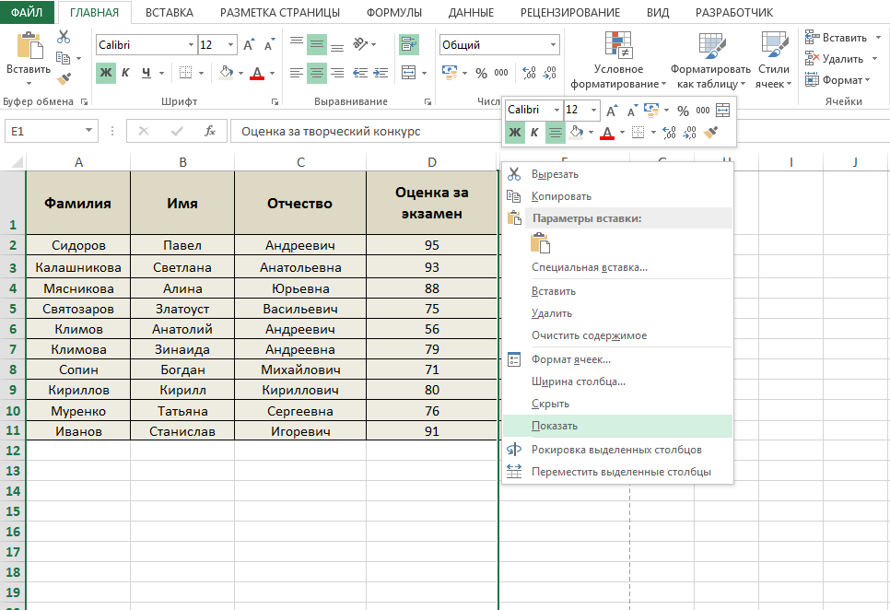
- В результате спрятанная колонка вернется обратно в таблицу.
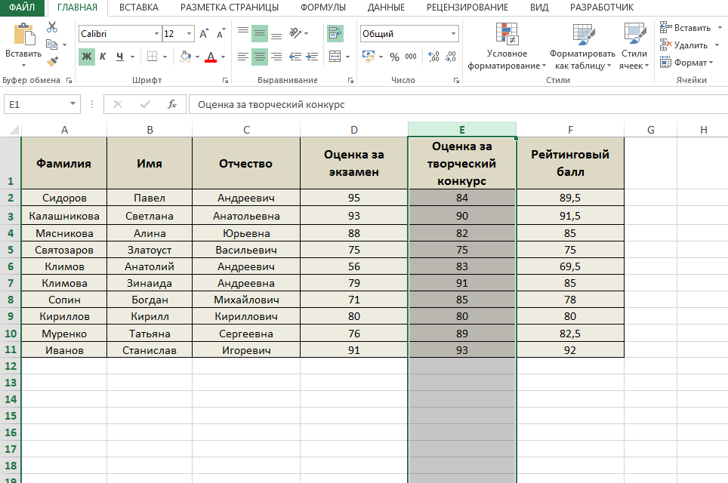
Описанный способ позволяет скрыть все ненужные столбцы – необязательно только один. Чтобы убедиться в этом, выделите несколько колонок сразу и скройте их через контекстное меню. Отметим, что этот метод также подходит для того, чтобы убрать ненужные строки. Вернуть все скрытые ячейки можно идентичным образом – нажав команду «Показать».

Способ №3: панель инструментов
Данный метод действует точно также как предыдущий. Разница в том, что нужную команду выполняют не через контекстное меню, а через панель инструментов. В определенных случаях, например если навигация по таблице выполняется без мыши, такой способ может быть более удобен. В остальном он по сути ничем не отличается от описанных выше и позволяет ограничить видимость за короткое время. Рассмотрим, как он работает и спрячем несколько строк из таблицы.
- Для примера, нам нужно строчки с пятой по десятую. Для этого выделяем их, нажав на номер каждой. Также можно выполнить множественное выделение. Для этого зажимаем клавишу «Shift», нажимаем в панели навигации на номер 5 и затем на 10.
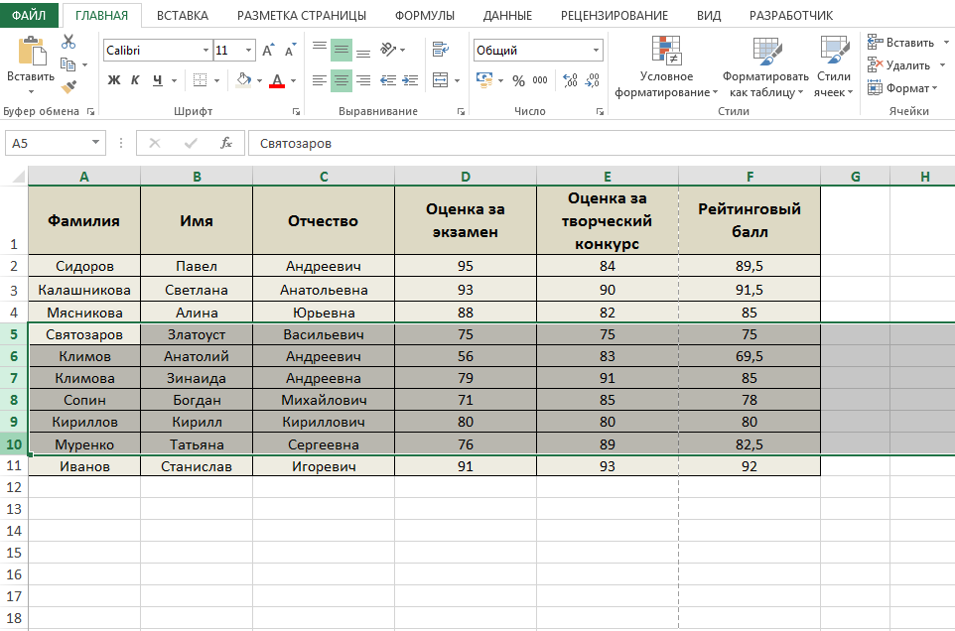
- Далее переходим во вкладку «Главная», если до этого находились в другой. В панели инструментов находим кнопку «Формат». В выпадающем окне выбираем команду «Скрыть или отобразить» и нажимаем «Скрыть строки».
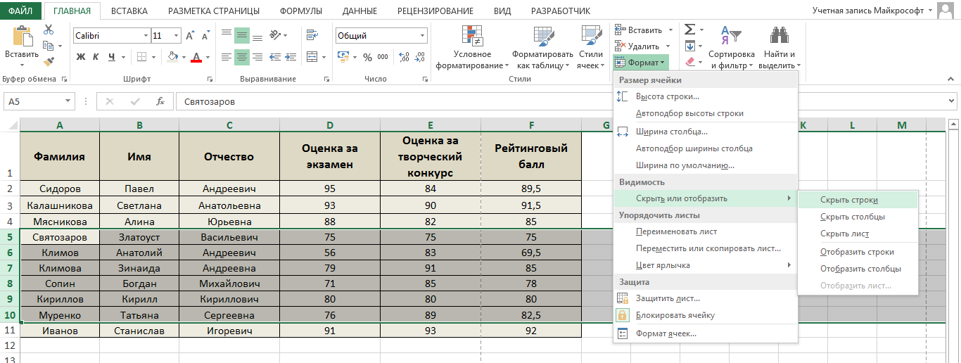
- После выполнения данного действия выделенная часть таблицы исчезнет из поля видимости. При этом они не будут удалены и их можно вернуть. Для этого возвращаемся к панели инструментов, открываем «Скрыть или отобразить» и жмем команду «Отобразить строки». Как результат – все, что до этого не отображалось в таблице будет восстановлено и вернет на свое место без каких-либо изменений.
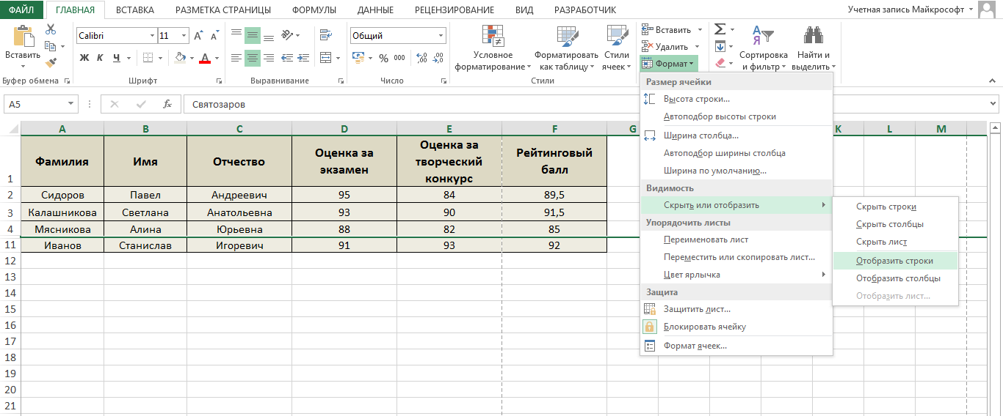
Точно такой же подход действует и в отношении колонок. Чтобы программа скрывала столбцы, их нужно выделить целиком и далее выбрать соответствующую команду в разделе инструментов «Видимость». При этом вы не сможете спрятать только одну выбранную ячейку из таблицы. Это в обязательном порядке должен быть целый диапазон, так как он будет извлечен из документа целиком.

Заключение
При обработке таблицы в MS Excel в определенный момент может возникнуть необходимость скрыть избранные столбцы или строки. Для этого в программе предусмотрен инструмент, который позволяет спрятать ячейки из области видимости за счет минимизации высоты или ширины клетки. Такую операцию можно выполнить вручную, используя панель навигации либо воспользоваться командами из контекстного меню или инструментами из вкладки «Формат». Все скрытые строки или столбцы можно вернуть также быстро, как и спрятать.

